捡蛋（可能还会改名字？）

——一款基于LLA大语言模型的像素风游戏

引言

这是一款任务闯关类的养成游戏，玩家的终极目标是：经历小鸡生育前所需经历的所有事情，孵化出一只小鸡。你可以把这个过程理解为玩家投胎到了鸡身上，然后经历了最神圣的繁衍的环节，这个游戏希望能通过这种沉浸式的体验让玩家感受到成长和生育的美好，从而增加我国生育率。

项目实现

1. 场景

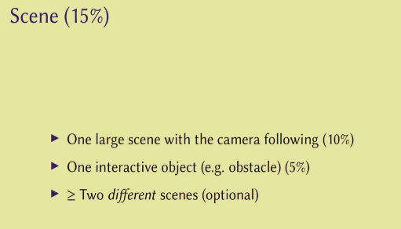

1.1 主场景 — Dynamic World

背景介绍的窗口结束后，你会进入到我们的主场景，这个场景中玩家将会执行一系列任务。

这个世界是由Entity、Block组成的

这个世界的实体有：小鸡捡拾的米粒、树枝，穿越到异世界的传送门……

* 1. 二场景 — Witch World

我们希望给小鸡的成长过程写一些挑战，于是我们设计了这个播放诡异音乐，就连地板也透露着危险的世界。

1. 角色

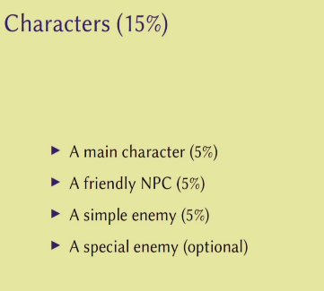

* 1. 主角 — 小鸡

玩家可以通过wasd按键来操控小鸡的运动，Ctrl和Shift可以加速或减速；

* 1. 友善NPC –
  2. Enemy – 蠢蠢的狐狸

1. 核心系统

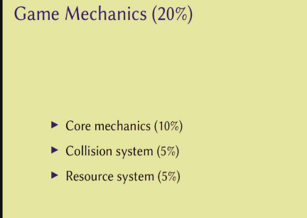

3.1 核心系统

任务驱动，解锁所有的任务极为最终目标！为此，我们有任务面板，当你还未解锁任务2的时候，你无法看到具体的任务，只有当1解锁了，才可以看到2，以此类推。

* 1. 碰撞系统

3.3 资源系统

1. LLA

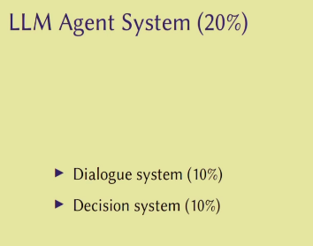

4.1 基于LLA的AI对话系统

我们训练了一个听话的AI，希望他可以成为玩家卡关时候的小帮手。我们通过一系列的限制，让他实现了“不能取消限制”、“”等的能力。

* 1. 基于LLA的决策系统的建立

1. 游戏设计

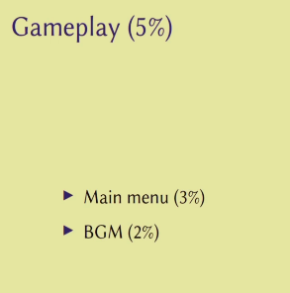

5.1主界面

我们拥有一个带人一下就进入主题的界面：

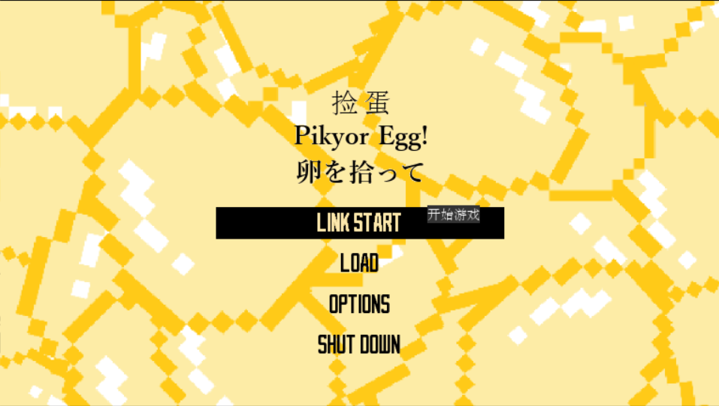

1. 代码

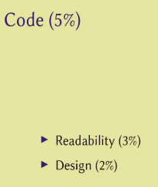

6.1 代码可读性

* 1. 自己写基底

我们为什么选择自己写基底呢？

1. 创意

7.1 动画

* 1. 设置面板

7.3 主动进攻技能